Анализаторы дымовых газов Thermox серии WDG-V

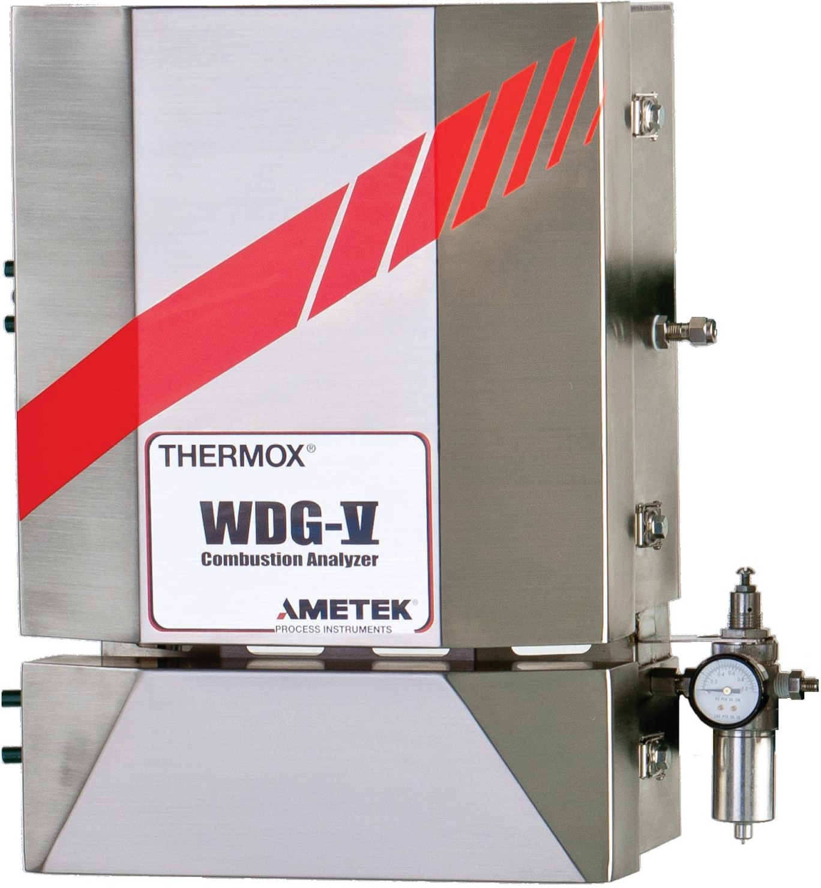
Назначение
Анализаторы Thermoх серии WDG-V предназначены для надежного измерения концентрации кислорода, горючих компонентов и метана в дымовых и других технологических газах, главным образом в системах контроля и оптимизации процессов горения в печах нефтеперерабатывающих и нефтехимических производств, энергетических и отопительных котлах, работающих на газообразном топливе.

Модификации
♦WDG-V – анализатор кислорода (базовый).
♦WDG-VС – анализатор кислорода и горючих компонентов. Обеспечивает возможность максимально эффективного управления процессом горения.
♦WDG-VСМ – анализатор кислорода, горючих компонентов и метана, измерение концентрации которого обеспечивает безопасность эксплуатации установок, работающих на природном газе.
♦WDG-VМ – анализатор кислорода и метана,
,измерение концентрации которого обеспечивает безопасность эксплуатации установок, работающих на природном газе.

Особенности
- Быстрое и точное измерение дымовых газов
- Отсутствие систем отбора и подготовки пробы
- Зонды из различных материалов и различной длины, для разных температурных режимов
- Изолированные аналоговые и релейные выходные сигналы, программируемые оператором.
- Взрывозащищенный корпус полевого блока с встроенным контроллером
- Расширенные средства коммуникации и самодиагностики в соответствии с SIL 2
- Сетевой контроллер AMEVision для удаленного мониторинга состояния и программирования сети анализаторов по протоколу Modbus

Полевой блок
Быстрый отклик анализатора обеспечивается принудительным пробоотбором. Проба отбирается через зонд в первичный контур воздушным эжектором и возвращается в технологический поток. Новая конструкция эжектора обеспечивает поступление части пробы в конвективную петлю, где она проходит через измерительные ячейки, отделенные от процесса пламегасителями. Движение пробы в петле обеспечивается как за счет разности температур, создаваемой нагревателем кислородной ячейки, так и принудительно, что гарантирует постоянство расхода.

Газовая схема анализатора обеспечивает при необходимости отбор пробы, находящейся под избыточным давлением.
Для измерения кислорода используется электрохимическая ячейка из оксида циркония. Горючие компоненты (СО и Н₂) и метан измеряются дополнительными каталитическими ячейками.
Измерительные ячейки, эжектор и другие элементы газовой схемы размещены в обогреваемом взрывозащищенном полевом блоке, температура внутри которого поддерживается выше температуры точки росы дымового газа. Полевой блок с зондом устанавливается на стенку котла или дымохода на фланце.

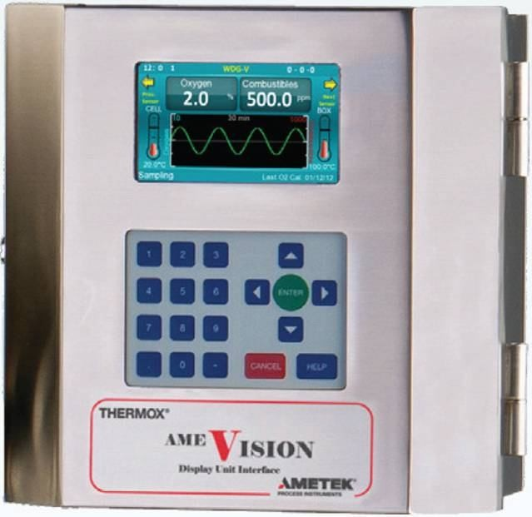

Сетевой контроллер AMEVISION
Анализатор WDG-V работает по принципу интеллектуального датчика и не требует вторичного преобразователя. Поставляемый дополнительно сетевой контроллер AMEVision осуществляет удаленный мониторинг, программирование режимов работы и расширенную диагностику одного или сети анализаторов по витой паре и протоколу Modbus. Контроллер AMEVision снабжен графическим дисплеем для отображения трендов, портом USB для загрузки или выгрузки конфигурационных файлов и программного кода, а также интерфейсом Ethernet для удаленного доступа или подключения к сети предприятия.

Анализаторы дымовых газов Thermox WDG-V

Технические характеристики

Параметр\ Модель | WDG-V |  | WDG-VC | WDG-VСM | WDG-VМ
Кислород
Диапазон | от 0 …1 до 0...100% об.
Погрешность | ±0,75% от показания или ±0,05% О₂ (что больше)
Отклик | < 11 с для 90% ступенчатого возмущения
Горючие компоненты
Диапазон |  | 0...500/1000/2000/10000 ppm или 0...2/5%
Погрешность |  | от ±4% до ±2% от диапазона
Отклик |  | < 20 с для 90% возмущения
Метан
Диапазон |  |  |  | 0 …1% до 0...5% об.
Погрешность |  |  |  | ±5% от диапазона
Отклик |  |  |  | < 20 с для 90% возмущения
Макс. температура газа | 704°С (316SS), 1024°С (310SS), 1648°С (Hexoloy)
Давление газа | ±150 мм H₂O
Длина зонда | 91/122/152/183/274 см (316SS, 310SS); 61/107/122/182 см (Hexoloy)
Аналоговые выходы | 3, программируемые
 | 0/4...20 или 20...0/4 мА (максимальная нагрузка 1200 Ом)
Релейные выходы | 5, программируемые, 0,5А, 30 В, 10ВА
Интерфейс | двухпроводный RS-485 Modbus RTU, HART (опция)
Воздух КИП (на эжектор) | 5 … 9 л/мин при 100 … 700 кПа
Питание полевого блока | 230 В ±10%, 50/60 Гц, не более 1950 ВА
Рабочая температура | -25...+65°С
Габариты | 330х475х220 мм
Исполнение | ATEX Zone 2 T3
Сетевой контроллер AMEVision (поддержка до 8 анализаторов в сети)
Дисплей | 4,2” цветной ЖК графический VGA
Питание | 230 В ±10%, 50/60 Гц, 75 ВА

Информация для заказа

Стандартная поставка:
♦Полевой блок с зондом
♦Стандартный фланец для установки полевого блока
♦Конфигурационное ПО
♦Руководство по эксплуатации на русском языке

По дополнительному заказу:
♦Контроллер AMEVision
♦Фильтр, 5 мкм
♦Блок автоматической калибровки

